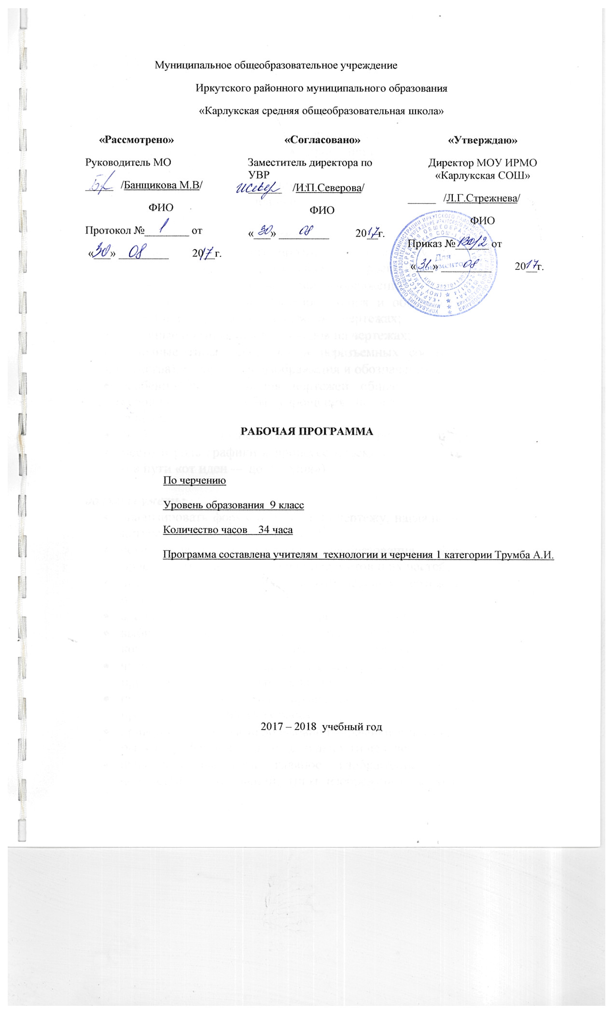 Требования к уровню подготовки обучающихся

Учащиеся должны знать:
• приемы работы с чертежными инструментами; • простейшие геометрические построения;
• приемы построения сопряжений; • основные сведения о шрифте;
• правила выполнения чертежей;
• основы прямоугольного проецирования на одну, две и три взаимно перпендикулярные плоскости проекций
• принципы построения наглядных изображений.
• основные правила выполнения, чтения и обозначения видов, сечений и разрезов на комплексных чертежах;
• условные обозначения материалов на чертежах;
• основные типы разъемных и неразъемных соединений (на уровне знакомства); • условные изображения и обозначения резьбы на чертежах;
• особенности выполнения чертежей общего вида и сборочных; условности и способы упрощения на чертежах общего вида и сборочных;
• особенности выполнения архитектурно-строительных чертежей;
• место и роль графики в процессе проектирования и создания изделий (на пути «от идеи — до изделия»).

должны уметь:
• анализировать форму предмета по чертежу, наглядному изображению, натуре и простейшим разверткам;
• осуществлять несложные преобразования формы и пространственного положения предметов и их частей;
• читать и выполнять виды на комплексных чертежах (и эскизах) отдельных предметов;
• анализировать графический состав изображений;
• выбирать главный вид и оптимальное количество видов на комплексном чертеже (и эскизе) отдельного предмета;
• читать и выполнять наглядные изображения, аксонометрические проекции, технические рисунки и наброски;
• проводить самоконтроль правильности и качества выполнения простейших графических работ;
• приводить примеры использования графики в жизни, быту и профессиональной деятельности человека.
• правильно выбирать главное изображение, оптимальное количество изображений, типы изображений на комплексном чертеже (или эскизе) модели, детали, простейшей сборочной единицы;
• выполнять необходимые виды, сечения и разрезы на комплексных чертежах несложных моделей и деталей;
• выполнять чертежи простейших стандартных деталей с резьбой и их соединений;
• читать несложные архитектурно-строительные чертежи;
• пользоваться государственными стандартами (ЕСКД), учебником, учебными пособиями, справочной литературой;
• выражать средствами графики идеи, намерения, проекты.

должны использовать:
• ПК как источник информации для решения различных жизненных задач.

Распределение часов программы по темам

№ п\п | Разделы программы | Кол-во часов
1 | Введение | 1
2 | Правила оформления чертежей | 4
3 | Геометрические построения | 3
4 | Формы и формообразование | 1
5 | Ортогональное проецирование и комплексные чертежи. Эскизы. | 9
6 | Аксонометрические проекции. Технический рисунок. | 4
7 | Сечения и разрезы | 6
8 | Определение необходимого количества изображений | 2
9 | Сборочные чертежи | 2
10 | Построение развѐрток | 1
11 | Строительные чертежи | 1
ИТОГО: |  | 34

№ | Тема урока | Кол-во часов | Контрольные, практические, лабораторные работы | Дата
 |  |  |  | План | Факт | Корректировка
1 | Введение | 1 |  | 07.09
II. Правила оформления чертежей (4 часа)
2 | ЕСКД. Формат, рамка, основная надпись | 1 | Практическая работа | 14.09
3 | Линии чертежа, их назначение, правила начертания, толщина | 1 | Гр.раб №1 | 21.09
4 | Чертежный шрифт, егго назначение, размеры, правила начертания | 1 | Пр. раб | 28.09
5 | Нанесение размеров. Виды размеров, размерные и выносные линии, правила нанесения. | 1 | Пр.раб | 05.10
III. Геометрические построения (3 часа)
6 | Деление отрезка, угла, окружности | 1 | Пр. работа в р.т | 12.10
7 | Сопряжение прямого, острого и тупого угла | 1 | Пр. раб | 19.10
IV.Формы и формообразование (1 ч.)
8 | Чертеж плоской детали с применением геометрических построений | 1 | Гр. Раб. №2 | 26.10
V. Ортогональное проецирование и комплексные чертежи. Эскизы (9 часов)
9 | Многогранники и тела вращения | 1 | Пр. раб в р.т | 02.11
10 | Способы проецирования.  (центральное и параллельное) проецирование на одну плоскость проекции. | 1 | Пр. раб Задание по карточкам | 09.11
11 | Проецирование на две и три плоскости проекции | 1 | Пр. раб задание по карточкам | 16.11
12 | Комплексный чертеж. Виды. Расположение видов на чертеже | 1 | Пр. раб | 23.11
13 | Геометрическое построение третьего вида по двум данным | 1 | Пр. раб задание по карточкам | 30.11
14 | Геометрическое построение третьего вида по двум данным | 1 | Гр. Раб №3 | 07.12
15 | Чертежи геометрических тел | 1 | Пр.раб | 14.12
16 | Чертеж группы геометрических тел | 1 | Гр. Раб №4 | 21.12
17 | Эскизы. Эскиз детали с натуры | 1 | Гр. Раб №5 | 28.12
18 | Чертеж детали. | 1 | Гр. Раб №6 (контрольная) | 11.01
VI.Аксонометрические проекции. Технический рисунок (4 часа)
19 | Аксонометрические проекции плоских фигур | 1 | Пр. раб | 18.01
20 | Аксонометрические проекции плоскогранных тел | 1 | Пр. раб | 25.01
21 | Построение овала ( в горизонтальной плоскости) | 1 | Пр. раб | 01.02
22 | Технический рисунок. «Выполнение технического рисунка» | 1 | Гр. раб № 7 | 08.02
VII. Сечения и разрезы (6 часов)
23 | Сечение | 1 |  | 15.02
24 | Разрезы. Правила выполнения простых разрезов. | 1 |  | 22.02
25 | Соединение вида и разреза | 1 | Пр. раб в раб. тетр. | 01.03
26 | «Чертеж детали с разрезами» | 1 | Гр. Раб №7 | 08.03
27 | Разрезы (вырезы) на аксонометрических проекциях | 1 |  | 15.03
28 | «Технический рисунок детали с вырезом» |  | Гр, раб №9 | 22.03
VIII. Определение необходимого количества изображений (2 часа)
29 | Выбор количества изображений главного вида. Местные и дополнительные виды. | 1 | Пр.раб по карточкам | 05.04
30 | «Комплексный чертеж детали» | 1 | Гр.раб №10 Контрольная работа | 12.04
IX. Сборочные чертежи (2 часа)
31 | Виды соединения деталей | 1 |  | 19.04
32 | Сборочные чертежи | 1 |  | 26.04
X. Построение разверток (1 час)
33. | Построение разверток геометрических тел | 1 |  | 03.05
XI. Строительные чертежи (1 час)
34 | Изображение на строительных чертежах | 1 |  | 10.05

